19. Divadelní konfrontace dětí a mládeže - TEATRRRAŁKI
Jelení Hora v Polsku 2019

PŘIHLÁŠKA
(vyplňte na počítači)

1. Název divadla/skupiny:

2. Adresa divadla, telefonní číslo, e-mail:

3. Podporující instituce (adresa, telefon):

4. Jméno a příjmení vedoucí osoby (telefon, e-mail):

5. Počet účastnících se dětí: doprovod:

6. Věkové rozmezí:
dětí 5-11 lat mládež 12-15 lat mládež 16-18 lat

7. Informace o souboru a představení:

název představení
informace o představení
(krátké shrnutí, kdy vznikl, proč atd.)

(až 600 znaků)
informace o souboru
(odkdy existuje, herci, počet premiér, úspěchy)

(až 400 znaků)
autor scénáře
režie
autor hudby
autor výpravy
Délka trvání představení
(navrhovaná délka trvání představení, max. do 30 min)
Čas nutný k přípravě představení (instalace kulis)
maximální povolený čas až 15 min
Čas nutný k opuštění scény po představení
(maximální povolený čas až 15 min)
Optimální termín vystoupení souboru (9.00-14.00 hod. – podtrhnout vyhovující) | 15. 5. 2019  ………… hod. | 16. 5. 2019  ………… hod. | 17. 5. 2019  ………… hod.

8. Potřeby souboru:

- ozvučení:……………………………………………………………………………………………

- jiné technické potřeby pro realizaci představení:……………………………………………………

………………………………………………………………………………………………………………………………………………………………………………………………………………………………………………………………………………………………………………………………………………………………………………………………………………………………

9. Ubytování (vyplňují soubory, které chtějí využít nabídku ubytování a stravování)

Prosíme o rezervaci hotelu ve dnech (správné podtrhnout):

15./16. 5. 2019 16./17. 5. 2019 17./18. 5. 2019

Počet osob celkem (spolu s doprovodom):

v tom děvčat: v tom chlapců: v tom doprovod:
v tom: ženy muži

Osiedlowy Dom Kultury(ODK) osobní údaje v souladu s požadavky nařízení Evropského parlamentu a Rady (EU) č. 2016/679 o ochraně fyzických osob v souvislosti se zpracováním osobních údajů a o volném pohybu těchto údajů a o zrušení směrnice 95/46/ES (obecné nařízení o ochraně osobních; GDPR).

............................................................ .......................................................
razítko podporující instituce čitelný podpis osoby přihlašující divadlo

Žádáme o připojení fotek na CD nebo o jejich zaslání na e-mail:: forumteatrow@gmail.com do 5. 4. 2019

Organizační kancelář:
Osiedlowy Dom Kultury, ul. Trzcińskiego 12, 58-506 Jelenia Góra, tel./fax +48 75 75 31 831, +48 75 75 410 90, www.odk.jgora.pl, forumteatrow@gmail.com

Koordinátor projektu: Jacek Paruszyński tel. +48 606 268 940

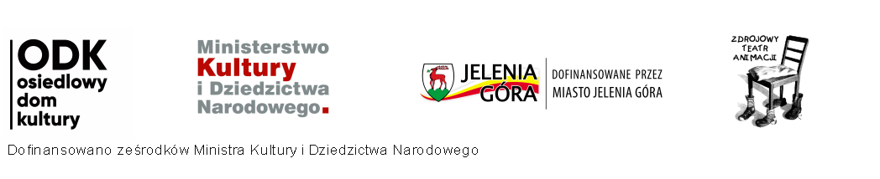

1. Správcem shromažďovaných osobních údajů je Osiedlowy Dom Kultury, ul. Trzcińskiego 12, 58-506 Jelenia Góra, tel./fax +48 75 75 31 831, +48 75 75 410 90, www.odk.jgora.pl, forumteatrow@gmail.com, který je v souladu s GDPR správcem, který je zodpovědný za zpracování Vašich osobních údajů ve vazbě na účel, uvedený v odst. 3 této informace.
2. Kontaktní osobou ve věci zpracování osobních údajů je pověřenec pro ochranu osobních údajů Iwona Rudyk, e-mail: odk5@wp.pl;
3. Vaše osobní údaje se zpracovávají v souvislosti s organizací 19. Divadelních konfrontací dětí a mládeže – TEATRRRAŁKI Jelení Hora v Polsku 2019
4. Vaše osobní údaje mohou být předávány či zpřístupňovány pouze osobám, orgánům či institucím, kterým takové právo plyne z výše uvedeného nařízení, ze zvláštního zákona či veřejného zájmu.
5. 6. Máte právo:
a/. požadovat umožnění přístupu k Vašim osobním údajům zpracovávaných na ODK,
b/. požadovat opravu nepřesných osobních údajů (pokud se domníváte, že Vaše osobní údaje zpracovávané ODK jsou nepřesné),
c/. požadovat omezení jejich zpracování,
d/. požadovat výmaz osobních údajů bez zbytečného odkladu zpracovávaných ODK, popřípadě požadovat omezení jejich zpracování v souladu s příslušným právním základem pro zpracování osobních údajů,
e/. podat stížnost u dozorového orgánu.
f/. v případě že dojde k porušení zabezpečení vašich osobních údajů, které bude mít za následek vysoké riziko pro vaše práva a svobody, bude vám toto bez zbytečného odkladu oznámeno.
6. Svá práva vůči správci osobních údajů uplatňujte cestou kontaktní osoby ve věci zpracování osobních údajů uvedených v bodě 2.
7. Poskytnutí vašich osobních údajů je nezbytné pro dodržení zákonných požadavků a jejich neposkytnutí může mít důsledky spočívající v nemožnosti účastnit se projektu.
8. V rámci zpracování Vašich osobních údajů nedochází k automatizovanému rozhodování.
9. V případě neoprávněného nevyřízení námitky nebo nesplnění povinnosti týkající se práv subjektů údajů má dotyčný právo požádat o přezkum dozorový organ, kterým je Úřad pro ochranu osobních údajů, kontakt www.uoou.cz.
10. Osobní údaje mohou být dále, s ohledem na požadavky evropské či národní legislativy, poskytovány dalším subjektům pro potřeby evaluace či publicity.

